5. 6. 2016

Vývoj mezd zaměstnanců – 1. čtvrtletí 2017
Výsledky statistik indikují dobrou situaci na tuzemském trhu práce, což však na straně zaměstnavatelů přináší obtíže s hledáním nové pracovní síly. Tomu odpovídá i vyšší tempo růstu výdělků, když průměrná mzda meziročně vzrostla o 5,3 %. Výsledky podnikových statistik ČSÚ ukázaly v 1. čtvrtletí 2017 také významný nárůst evidenčního počtu zaměstnanců o 1,7 %. Připomeňme, že míra zaměstnanosti 15–64letých vzrostla meziročně o 1,8 procentního bodu na 72,8 %; míra nezaměstnanosti klesla na 3,5 % a byla nejnižší ze států EU.

Český trh práce je v dobré kondici. Výsledky výběrového šetření pracovních sil (VŠPS) ukazují setrvalý růst celkové zaměstnanosti, a to již od roku 2012. Samotné 1. čtvrtletí 2017 přineslo další rekordní míru zaměstnanosti 72,8 % ve věkové skupině 15–64 let. Nárůst poptávky podniků po pracovní síle je silný – počet volných pracovních míst hlášených na úřady práce dosáhl na konci dubna 2017 hodnoty 159 tisíc, což je více než dosavadní maximum v roce 2008, tedy nejvíce za celou dobu evidence.
Celkový počet nezaměstnaných se v 1. čtvrtletí 2017 snížil na 184,6 tis. osob, rychle klesá též počet dlouhodobě nezaměstnaných. Vysoká míra nezaměstnanosti přetrvává již jen u osob se základním vzděláním (16,2 %), výrazně se snížila u vyučených (meziroční pokles o 0,8 p.b. na 4,1 %). Středoškoláci s maturitou mají míru nezaměstnanosti jen 2,5 % a vysokoškolsky vzdělané osoby pouze 1,5 %.
V České republice je přitom značný počet osob, které nepracují, aktivně si práci nehledají, ale ve VŠPS uvádějí, že by pracovat chtěly. Tato pracovní rezerva v počtu 133,5 tisíce osob se zřejmě podílí na diskrepanci mezi počtem nezaměstnaných z VŠPS a počtem registrovaných uchazečů o zaměstnání na Úřadu práce ČR.

Předběžné údaje podnikové statistiky ČSÚ potvrzují popsaný trend v růstu počtu zaměstnanců. V 1. čtvrtletí 2017 ve srovnání se stejným obdobím minulého roku přibylo 67,7 tis. zaměstnanců přepočtených na plně zaměstnané, což je relativní nárůst o 1,7 %. Připomeňme, že k poklesu průměrného evidenčního počtu zaměstnanců (o 1,0 %) došlo naposledy v roce 2013 a od roku 2014 počty rostou.
Přes všeobecně pozitivní vývoj existují některé části ekonomiky, které se na něm nepodílejí. Především v odvětví těžba a dobývání pokračuje komplikovaná situace spojená s propouštěním zaměstnanců – v 1. čtvrtletí 2017 jich meziročně ubylo 1,8 tis., tj. -6,6 %. Také ve stavebnictví se počet zaměstnanců dále snížil o 2,2 tis. (-1,1 %), v zemědělství o 0,4 tis. (-0,4 %) a v ubytování, stravování a pohostinství o 0,3 tis. (-0,3 %). Ve všech ostatních sekcích CZ-NACE počty zaměstnanců rostly.
Absolutně nejvýznamnější byl přírůstek ve zpracovatelském průmyslu, který je největším zaměstnavatelským odvětvím. Činil 16,9 tis., což je relativně více o 1,5 %. Velkoobchod a maloobchod vzrostl také výrazně, o 12,5 tis., tj. 2,6 %. Relativně nejvyšší nárůst byl ve výrobě a rozvodu elektřiny, plynu, tepla a klimatizovaného vzduchu (5,5 %), absolutně jde o 1,6 tis., a také v informačních a komunikačních činnostech (5,4 %), absolutně o 5,6 tis. Výrazný je též růst u profesních, vědeckých a technických činností (4,6 %). Pokud jde o odvětví s dominancí státu: ve veřejné správě a obraně se ukázal meziroční nárůst počtu zaměstnanců o 2,0 tis., což je relativně 0,7 %. Ve školství vzrostl počet zaměstnanců o 6,3 tis., což je relativně o 2,3 %, a ve zdravotnictví přibylo 4,0 tis. míst (1,4 %).

Indexy nominálních a reálných průměrných mezd ke stejnému období předchozího roku, čtvrtletní údaje
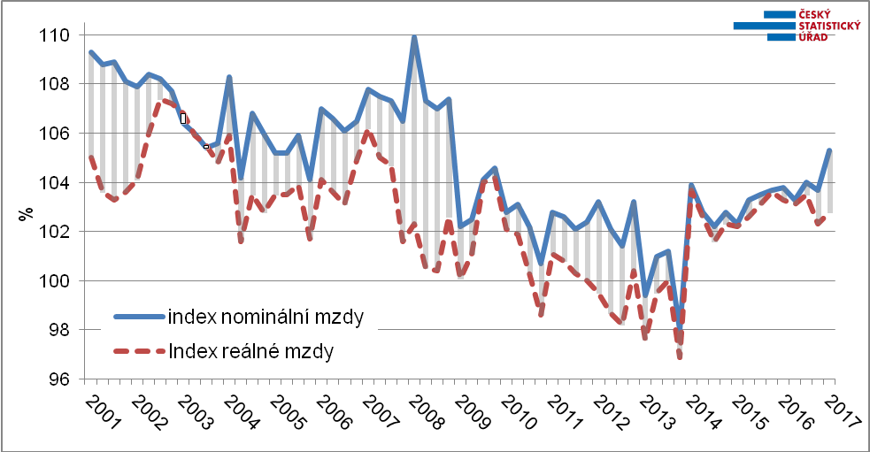

Z hlediska mezd je stále dynamičtější růst. Průměrná mzda (27 889 Kč) nominálně vzrostla v 1. čtvrtletí 2017 o 5,3 %, což je nejvíce od roku 2008. Na přiloženém grafu vidíme několik historických etap: v období do roku 2009 se meziroční nárůsty průměrné nominální mzdy pohybovaly vysoko, ale byly často negovány inflací (rozdíl mezi oběma křivkami), takže reálně mzda rostla méně; od počátku krize měl růst nominálních mezd sestupnou tendenci, až došlo ke stagnaci v roce 2013. Z hlediska reálných mezd dokonce došlo v letech 2012 a 2013 k jejich poklesu.
Mezi závěrem roku 2012 a počátkem roku 2013 a o rok později jsou křivky ovlivněny legislativní změnou. Rok 2014 byl bodem obratu, kdy nominální mzdy zamířily vzhůru a dosud mají pozitivní tendenci.
Reálné mzdy až do 3. čtvrtletí 2016 takřka kopírovaly vývoj nominálních mezd, protože inflace (index spotřebitelských cen) se pohybovala jen na cca půlprocentní úrovni. Docházelo tak k rychlému zvyšování reálné kupní síly mezd. S příchodem vyšší inflace v závěru loňského roku tento trend již neplatí a křivky nominálních a reálných mezd se začínají odlišovat. V samotném 1. čtvrtletí 2017 se mzdy meziročně reálně zvýšily o 2,8 %, což je o něco méně než v průměru za loňský rok.

Podobně jako vývoj počtu zaměstnanců byl v 1. čtvrtletí 2017 i mzdový růst diferencovaný v jednotlivých odvětvích. Nikde však nedošlo k poklesu, meziroční nominální nárůsty se pohybovaly od 0,7 % až po 11,8 %. Průměrné mzdy se nejvíce zvýšily ve dvou odvětvových sekcích, kde je průměrná mzda tradičně nejnižší, tedy v ubytování, stravování a pohostinství (o 11,8 %), a v administrativních a podpůrných činnostech (o 7,2 %). Ani toto relativní tempo však nezměnilo pořadí nejchudších odvětví. Více než 6% tempem vzrostla mzda ještě ve zdravotní a sociální péči (6,2 %).
Naopak nejnižší přírůstek si průměrná mzda připsala v těžbě a dobývání (0,7 %). Připomeňme, že v tomto odvětví bývaly mzdy vždy vysoce nadprůměrné, v roce 2008 byly o čtvrtinu vyšší než celorepublikový průměr, avšak od roku 2012 je těžba černého uhlí na Ostravsku v útlumu a mzdový růst zpomaluje. V 1. čtvrtletí 2017 tak byly mzdy ve srovnání s celorepublikovým průměrem vyšší již jen o 8 %.
Odvětví peněžnictví a pojišťovnictví neudrželo prvenství ve mzdové úrovni z loňského 1. čtvrtletí, průměrná mzda tu vzrostla relativně střídmě o 3,4 %, čímž se s hodnotou 53 579 Kč dostala na druhé místo za odvětví informační a komunikační činnosti s 54 090 Kč, kde byl meziroční nárůst 4,7 %, což v peněžním vyjádření představovalo +2 411 Kč.
Z průmyslových oborů se nejvíce dařilo zpracovatelskému průmyslu, který navíc zaměstnává největší počet zaměstnanců – 1 131 tis. Tam vzrostla průměrná mzda o 5,6 % na hodnotu 27 833 Kč. Podobně se dařilo druhému početně největšímu odvětví, velkoobchodu a maloobchodu, opravám a údržbě motorových vozidel, kde mzdy vzrostly o 5,5 % na 26 424 Kč.
Mzdovému růstu v 1. čtvrtletí 2017 napomohl vyšší počet odpracovaných hodin, neboť meziročně bylo o tři pracovní dny více, a nižší nemocnost a další absence, což se týkalo všech odvětví.

Růst průměrné mzdy se nejvýrazněji projevil v Plzeňském (6,8 %), v Ústeckém (6,4 %) a v Karlovarském kraji (6,2 %). V ostatních krajích mzdy rostly do 6 %. V hlavním městě Praze průměrné mzdy vzrostly nejméně, o 4,3 %. Na druhou stranu v Praze přetrvává nejrychlejší růst počtu zaměstnanců, i v 1. čtvrtletí 2017 jich zde meziročně přibylo o 3,5 %. V žádném regionu nedošlo k úbytku počtu zaměstnanců, nejméně přibylo v Plzeňském (0,2 %) a v Karlovarském kraji (0,4 %); nejvýrazněji po Praze rostly počty v Středočeském kraji (2,8 %).

Rychlá informace za 1. čtvrtletí 2017 obsahuje také údaj o mzdovém mediánu, který je vypočtený z matematického modelu distribuce výdělků. Ten ukazuje mzdu prostředního zaměstnance, tedy běžnou mzdovou úroveň. V 1. čtvrtletí 2017 byl medián 23 704 Kč, o 1 176 Kč (tj. o 5,2 %) vyšší než ve stejném období předchozího roku. Mzdové rozpětí zůstalo široké: 80 % zaměstnanců pobíralo výdělky mezi 13 200 Kč a 43 107 Kč. Z hlediska pohlaví se pak zvýšení mezd projevilo poněkud více u mužů (5,5 %), u žen méně (5,0 %). Muži mají značně vyšší mzdovou úroveň: v 1. čtvrtletí 2017 byl medián mezd žen 21 162 Kč, zatímco u mužů byl 25 905 Kč.

Autor: Dalibor Holý
Odbor statistiky trhu práce a rovných příležitostí ČSÚ
Tel.: +420 274 052 694
E-mail: dalibor.holy@czso.cz

